**หน้าเว็บเพจและแดชบอร์ดโรงงานอัจฉริยะ**

**ของบริษัทโซนี่ ดีไวซ์ เทคโนโลยี (ประเทศไทย) จำกัด**

**Smart Factory Dashboard**

**Of** **Sony Device Technology (Thailand) Co. Ltd**

**นายนนทวัฒน์ อิ่มอารมณ์**

**การปฏิบัติงานสหกิจศึกษา ภาคการศึกษาที่ 1 ปีการศึกษา 2565**

**คณะวิศวกรรมศาสตร์ สาขาวิศวกรรมคอมพิวเตอร์ มหาวิทยาลัยเทคโนโลยีราชมงคลธัญบุรี**

ชื่อโครงงาน หน้าเว็บเพจและแดชบอร์ดโรงงานอัจฉริยะ

ชื่อผู้เขียน นายนนทวัฒน์ อิ่มอารมณ์

อาจารย์ที่ปรึกษา ผู้ช่วยศาสตราจารย์วัฒนา พันธ์ลําเจียก

สาขาวิชา วิศวกรรมคอมพิวเตอร์

ปีการศึกษา 2565

**บทคัดย่อ**

ผู้จัดทำได้ฝึกปฏิบัติงานสหกิจศึกษา ณ บริษัท โซนี่ ดีไวซ์ เทคโนโลยี(ประเทศไทย) จำกัด ตั้งแต่วันที่ 4

กรกฎาคม 2565 จนถึงวันที่ 21 ตุลาคม 2564 ในตำแหน่ง …

การจัดทำโครงงานการปฏิบัติสหกิจศึกษา เรื่อง“หน้าเว็บเพจและแดชบอร์ดของโปรเจคโรงงานอัจฉริยะ”มีวัตถุประสงค์ คือ 1) เพื่อช่วยในการวิเคราะห์ข้อมูลและประเมินแนวทางในการผลิต 2) เพื่อใช้สังเกตุการทำงานของเครื่องจักรและระบบการทำงานในโรงงานผลิต 3) เพื่อช่วยวิเคราะห์ข้อมูลและประเมินแนวทางการส่งออกของสินค้า 4) เพื่อช่วยลดเวลาและประหยัดทรัพยากรในการเข้าถึงข้อมูลได้ง่ายขึ้น โดยผู้ศึกษาได้ทำการค้นคว้า รวบรวม และวิเคราะห์ จากทั้งสื่ออินเทอร์เน็ต และพี่ๆทีมงาน … ของบริษัท เพื่อเป็นแนวทางในการทำโครงงานหน้าเว็บเพจและแดชบอร์ดของโปรเจคโรงงานอัจฉริยะให้แก่บริษัท

จากการศึกษาพบว่า ต้องมีการประยุกต์ ออกแบบ ตามความต้องการของลูกค้า หรือผู้ใช้ เพื่อให้ง่ายต่อการใช้งานและเกิดประโยชน์สูงสุด โดยมีการบวนการปฏิบัติงานดังนี้ 1) ขั้นตอนการออกแบบ หน้าเว็บเพจและแดชบอร์ด 2) การเลือกใช้เครื่องมือในการออกแบบและโปรแกรมการใช้งาน 3) กำหนดเป้าหมายในการแสดงผลตามที่ออกแบบ 4) การกำหนดวิธีการเข้าถึงข้อมูล คลิก หรือ ดรอปดาวน์ 5) การเข้าถึงข้อมูลจากฐานข้อมูลภายในบริษัทที่จัดทำไว้ ซึ่งภายหลังจากการดำเนินงานเสร็จก็จะส่งมอบผลงานนี้ให้แก่พนักงานที่ปรึกษา และบริษัท เพื่อนำไปเป็นแนวทางในการพัฒนาระบบให้ดียิ่งขึ้นต่อไป

จากการปฏิบัติงานทำให้ได้รับประสบการณ์ต่างๆ มากมาย ทั้งได้ฝึกฝน และพัฒนาทักษะทางโปรแกรมที่เกี่ยวข้องกับการทำโปรเจค รู้จักการคิดวิเคราะห์อย่างเป็นระบบ การวางแผนลำดับความสำคัญในการปฏิบัติงานให้รวดเร็วและมีประสิทธิภาพ ได้เรียนรู้วัฒนธรรมองค์กรขนาดใหญ่ และได้ประสบการณ์ปฏิบัติงานที่นอกเหนือจากการเรียนในห้องเรียน เพื่อเป็นแนวทางประกอบอาชีพในอนาคต และสามารถรับมือกับสถาณการณ์ปัญหาต่างๆได้ดีขึ้น

**กิตติกรรมประกาศ**

การที่ข้าพเจ้าได้มาปฏิบัติงานสหกิจศึกษา บริษัท โซนี่ ดีไวซ์ เทคโนโลยี(ประเทศไทย) จำกัด ตั้งแต่วันที่ 4 กรกฎาคม 2565 จนถึงวันที่ 21 ตุลาคม 2565 ส่งผลให้ข้าพเจ้าได้รับความรู้และประสบการณ์ต่างๆที่มีค่ามากมาย สำหรับโครงงานสหกิจศึกษาฉบับนี้สำเร็จลงได้ด้วยดีจากความร่วมมือและสนับสนุนจากหลายฝ่ายดังนี้

1. คุณ (พี่เฟรม)
2. คุณ (พี่หยก)
3. คุณ (พี่พลอย)
4. คุณ (พี่หญิง)
5. ผู้ช่วยศาสตราจารย์วัฒนา พันธ์ลําเจียก อาจารย์ที่ปรึกษา

และบุคคลท่านอื่นๆ ที่ไมได้กล่าวนามทุกท่านที่ได้ห้คำแนะนำช่วยเหลือในการจัดทำโครงงาน ผู้จัดทำขอขอบพระคุณผู้ที่มีส่วนเกี่ยวข้องทุกท่านที่มีส่วนร่วมในการให้ข้อมูล และเป็นที่ปรึกษาในการทำโครงงานฉบับนี้จนเสร็จสมบูรณ์ จลอดจนให้การดูแลและให้ความเข้าใจเกี่ยวกับชีวิตของการทำงานจริง ซึ่งผู้จัดทำขอขอบพระคุณเป็นอย่างสูงไว้ ณ ที่นี้

ผู้จัดทำ

(นายนนทวัฒน์ อิ่มอารมณ์)

19 ตุลาคม 2565

**บทนำ**

* 1. **ที่มาและความสำคัญ**

บริษัท โซนี่ ดีไวซ์(ประเทศ) จำกัด เป็นบริษัทที่ผลิตเซมิคอนดักเตอร์ขนาดใหญ่ ซึ่งมีการผลิตหลายรูปแบบ อาทิเช่น Image sensor (IS) หรือ เซนเซอร์รับภาพ , Large Scale Integrated Circuit (LSI) หรือ วงจรรวมความจุสูง ,High Temperature Poly Silicon (HTPS) , Organic Light Emitting Diodes (OLED) ซึ่งในแต่ละการผลิตจะมีการเก็บข้อมูลในการใช้ทรัพยากรในการผลิต ข้อมูลการประเมินการผลิต ผลผลิตที่ได้จากกระบวนการผลิต ซึ่งเป็นข้อมูลที่จำเป็นต่อการควบคุมกระบวนการผลิตในการวิเคราะห์ประสิทธิภาพการทำงาน และรายได้ของโรงงานว่าเป็นไปตามที่คาดการ์ณไว้หรือไม่ เพื่อเป็นแนวทางในการตัดสินใจในการดำเนินธุรกิจ ซึ่งทางบริษัท โซนี่ ดีไวซ์ เทคโนโลยี (ประเทศไทย) จำกัด ได้มีการจัดเก็บข้อมูลเหล่านี้เป็นรูปแบบฐานข้อมูลอยู่แล้ว แต่สามารถเข้าถึงข้อมูลได้ยาก ทำให้การทำงานมีความล่าช้าและไม่สะดวกต่อการใช้งาน ทางบริษัท โซนี่ ดีไวซ์ เทคโนโลยี (ประเทศไทย) จำกัด จึงได้จัดตั้ง Smart Factory Project เพื่อให้สามารถจัดการข้อมูลที่มีอยู่จำนวนมากให้สามารถเข้าถึงได้ง่ายมากยิ่งขึ้น

ปัจจุบันในการเข้าถึงข้อมูล สามารถเข้าผ่านแอพลิเคชั่นหรือเว็บไซต์ของบริษัท ซึ่งมีหลากหลายช่องทางในการเข้าถึงข้อมูล ข้อมูลมีการกระจายไปแต่ละช่องทาง ทำให้เข้าถึงข้อมูลได้ยาก เนื่องจากบางแอพลิเคชั่นหรือเว็บไซต์ มีการเข้ารหัสผ่านเพื่อเข้าถึงข้อมูล ซึ่งอาจจะทำให้ผู้ใช้หรือผู้ที่ต้องการเข้าถึงข้อมูลไม่สะดวกในการใช้งาน

ดังนั้นการทำ Smart Factory Project ที่เกี่ยวกับ dashboard จะประกอบด้วยข้อมูลที่สรุปรวมอยู่ในหน้าเดียวกัน อาทิเช่น Progress Production , Work in process & Finish good Status , Machine Management Quality เป็นต้น ซึ่งจะทำให้ผู้ใช้หรือผู้ที่ต้องการเข้าถึงข้อมูล สามารถเข้าถึงข้อมูลได้ง่าย และประหยัดเวลามากยิ่งขึ้น

* 1. **รายละเอียดเกี่ยวกับสถานประกอบการ**

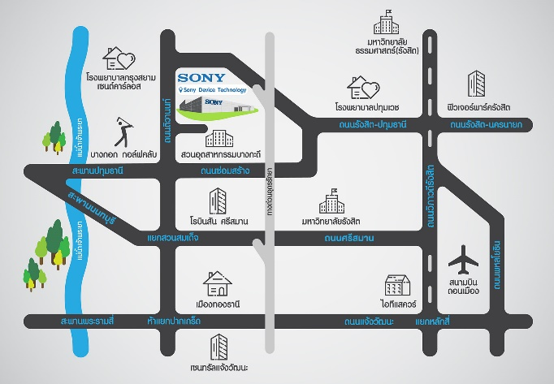

ภาพที่ 1.1 แผนที่ตั้งบริษัท โซนี่ ดีไวซ์(ประเทศ) จำกัด

* + 1. **ชื่อบริษัท**

บริษัท โซนี่ ดีไวซ์(ประเทศ) จำกัด (Sony device technology (Thailand) co. ltd)

* + 1. **สถานที่ตั้ง**

140 หมู่ 5 สวนอุตสาหกรรมบางกะดี ถ.ติวานนท์ ตำบลบางกะดี อำเภอเมืองปทุมธานี จังหวัดปทุมธานี 12000

* + 1. **ลักษณะของธุรกิจสถานประกอบการ**



ภาพที่ 1.2 ตราสัญลักษณ์ (Logo) เครื่องหมายการค้า ของบริษัท โซนี่ ดีไวซ์(ประเทศ) จำกัด

บริษัท โซนี่ ดีไวซ์ เทคโนโลยี (ประเทศไทย) จำกัด เป็นบริษัทในกลุ่มของโซนี่ เซมิคอนดักเตอร์ โซลูชั่นส์ ผู้ประดิษฐ์และคิดค้นผลิตภัณฑ์เซมิคอนดักเตอร์ชั้นนำของโลก เป็นฐานการผลิตเซมิคอนดักเตอร์แห่งแรกที่ตั้งอยู่นอกประเทศญี่ปุ่น ด้วยศักยภาพในการผลิตพร้อมรองรับอุตสาหกรรมอิเล็กทรอนิกส์ทั่วโลก ในฐานะหนึ่งในศูนย์กลางการผลิตเซมิคอนดักเตอร์ที่สำคัญที่สุดแห่งหนึ่งของโซนี่

**ประวัติของสถานประกอบการ**

บริษัท โซนี่ ดีไวซ์ เทคโนโลยี (ประเทศไทย) จำกัด ก่อตั้งขึ้นเมื่อ ปี พ. ศ. 2531 เป็นฐาน การผลิตเซมิคอนดัคเตอร์ที่สำคัญของกลุ่มบริษัท โซนี่ แห่งแรกที่ตั้งอยู่นอกประเทศญี่ปุ่น โดยมีบทบาทสำคัญในการส่งออกผลิตภัณฑ์เซมิคอนดักเตอร์คุณภาพสูงให้กับตลาด ผลิตภัณฑ์อิเล็กทรอนิกส์ทั่วโลก

**สายงานหลักของสถานประกอบการ**

ประกอบและทดสอบแผงวงจรรวม (Integrated Circuit)

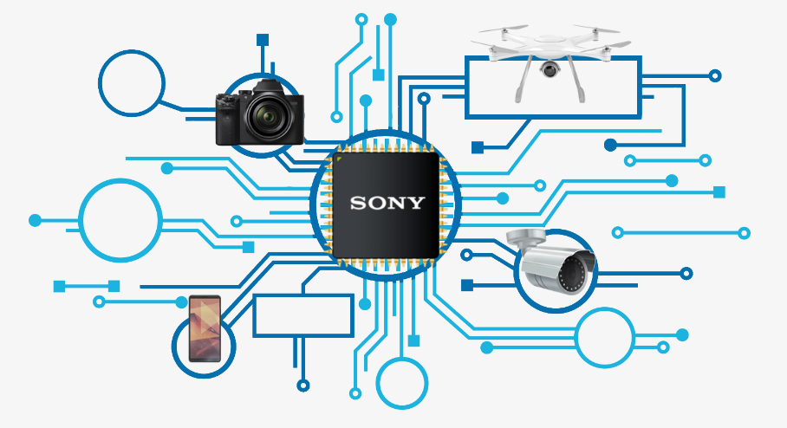**สินค้าหลักของสถานประกอบการที่ให้บริการ**

* 1. **ตำแหน่งและลักษณะงานที่ได้รับ (Job Description)**

**แผนก MIT**

**ตำแหน่ง Developer Programmer**

**ลักษณะงานที่ได้รับ** การออกแบบ FAC Dashboard เป็นหน้าที่รวบรวมข้อมูลของแต่ละแผนก  
การคาดการณ์ การสรุปผล เพื่อเป็นแนวทางในการทำงานและการประเมินผลต่างๆที่จะเกิดขึ้น  
ในอนาคต เพื่ออำนวยความสะดวกให้แก่ผู้ใช้ภายในบริษัท ซึ่งในการออกแบบจะมีทั้งหมด 3ระดับ คือ การจัดการ การวิเคราะห์ และการดำเนินการ

* 1. **พนักงานที่ปรึกษา และตำแหน่งงานของพนักงานที่ปรึกษา**

**ชื่อ นายณัฐพงศ์ จิตรเจริญ**

**แผนก ADM**

**ตำแหน่ง Engineer**

* 1. **ระยะเวลาฝึกสหกิจศึกษา**

ระยะเวลาที่ปฏิบัติงาน 1 ภาคศึกษา หรือ 17 สัปดาห์ ตั้งแต่วันที่ 4 กรกฎาคม 2565 จนถึงวันที่ 21 ตุลาคม 2565

* 1. **วัตถุประสงค์ของการปฏิบัติสหกิจศึกษา**
     1. เพื่อบูรณาการการเรียนการสอนของสาขาวิศวกรรมคอมพิวเตอรวิศวกรรมศาสตร์

มหาวิทยาลัยเทคโนโลยีราชมงคลธัญบุรี สู่การปฏิบัติสหกิจศึกษา

1.6.2 เพื่อเข้าใจหลักการทำงานมากขึ้นในการปฏิบัติจริง และมีความรับผิดชอบกับงานที่ได้รับมอบหมาย

1.6.3 เพื่อฝึกทักษะในการคิด การสร้างสรรค์ รวมทั้งการแก้ไขปัญหาและอุปสรรคต่างๆที่ใช้ในการทำ FAC Dashboard

1.6.4 เพื่อเรียนรู้ทักษะการทำงานร่วมกับผู้อื่น และเพิ่มทักษะการเรียนรู้ระบบงานการทำงานในองค์กร นำไปสู่ประสบการณ์ทางวิชาชีพในอนาคต

**1.7 ผลคาดว่าที่จะได้รับ**

1.7.1 มีทักษะในการทำงานในองค์กรมากยิ่งขึ้น รู้จักการแก้ไขปัญหาเฉพาะหน้า การทำงานร่วมกับผู้อื่น การคิดวิเคราะห์งานต่างๆ รู้จักวิธีการแก้อุปสรรคปัญหาต่างๆที่เกิดขึ้นภายใต้การทำงาน

1.7.2 รู้จักการนำเสนอความคิดเห็น การออกความคิดเห็นในที่ประชุม เพื่อเป็นอีกทางเลือกในการทำโปรเจค FAC dashboard

**บทที่ 2**

**การทบทวนเอกสาร หรือทฤษฎีที่เกี่ยวข้อง**

**2.1 ชื่อโครงงาน**

หน้าเว็บเพจและแดชบอร์ดโปรเจคโรงงานอัจฉริยะ (Smart Factory Dashboard)

**2.2 วัตถุประสงค์ของโครงงาน**

**2.2.1** เพื่อดูภาพรวมภายในองค์กรได้ง่ายมากขึ้น

**2.2.2** เพื่อประหยัดเวลาในการหาข้อมูล ตรวจสอบข้อมูลต่างๆ

**2.2.3** เพื่อที่จะสามารถคาดการณ์การส่งออกในอนาคตได้ง่ายมากยิ่งขึ้น

**2.3 ผลที่คาดว่าจะได้รับของโครงงาน**

**2.3.1** ได้ทราบกระบวนการผลิตในแต่ละวัน เดือน ปี และการเข้าถึงลูกค้าตามกลุ่มเป้าหมาย

**2.3.2** รู้จักคิดและวางแผนการทำงานภายในทีม

**2.3.3** สามารถที่จะนำโปรเจคไปพัฒนาต่อในอนาคตได้

**2.4 เนื้อหาของโครงงาน**

**2.4.1 โปรแกรมที่เกี่ยวข้อง**

**2.4.1.1** **ASP.NET คือ** [**Web Application**](https://www.mindphp.com/%E0%B8%84%E0%B8%B9%E0%B9%88%E0%B8%A1%E0%B8%B7%E0%B8%AD/73-%E0%B8%84%E0%B8%B7%E0%B8%AD%E0%B8%AD%E0%B8%B0%E0%B9%84%E0%B8%A3/3664-web-application-%E0%B9%80%E0%B8%A7%E0%B9%87%E0%B8%9A-%E0%B9%81%E0%B8%AD%E0%B8%9E%E0%B8%9E%E0%B8%A5%E0%B8%B4%E0%B9%80%E0%B8%84%E0%B8%8A%E0%B8%B1%E0%B9%88%E0%B8%99-%E0%B8%84%E0%B8%B7%E0%B8%AD%E0%B8%AD%E0%B8%B0%E0%B9%84%E0%B8%A3.html) **Framework**

สำหรับสร้างเว็บไซต์ เว็บแอป([Web Site](https://www.mindphp.com/%E0%B8%84%E0%B8%B9%E0%B9%88%E0%B8%A1%E0%B8%B7%E0%B8%AD/73-%E0%B8%84%E0%B8%B7%E0%B8%AD%E0%B8%AD%E0%B8%B0%E0%B9%84%E0%B8%A3/3585-website-%E0%B9%80%E0%B8%A7%E0%B9%87%E0%B8%9A%E0%B9%84%E0%B8%8B%E0%B8%95%E0%B9%8C.html),Web apps and services) และมีบริการ .NET. ASP.NET สามารถสร้างเว็บไซต์ (Web Sites) บน HTML5, CSS, และ JavaScript ซึ่งสามารถรองรับผู้ใช้งานได้มากกว่าล้านคน ASP.NET เป็นรุ่นถัดจาก Active Server Pages (ASP) โดยไมโครซอฟท์ได้สร้าง ASP.NET ขึ้นมาใหม่หมดบนฐานจาก Common Language Runtime (CLR) ซึ่งทำให้ผู้พัฒนาสามารถเลือกใช้ภาษาใดก็ได้ที่รองรับโดยดอตเน็ตเฟรมเวิร์กเช่น C# และ VB.NET เป็นต้น ณ ปัจจุบัน มีอยู่ 2 รูปแบบในการเลือกใช้พัฒนา ได้แก่ Web Forms และ MVC (Model View Controller)

**2.4.1.2** [**Vue.JS**](https://vue-native.io/)

คือ JavaScript Framework ตัวหนึ่งที่สามารถสร้าง Web application เป็นแบบ SPA (Single Page Application) เป็นตัวที่กำเนิดมาหลังจาก React และ Angular โดย Concept ของการเขียน มีนักพัฒนาหลาย ๆ คน กล่าวว่ามันคือ Framework ที่รวมข้อดีของ React และ Angular มาไว้ด้วยกัน

**2.4.1.3** [**Apex-chart**](https://vue-native.io/)

เป็นไลบรารีการสร้างแผนภูมิที่ทันสมัยที่ช่วยให้นักพัฒนาสามารถสร้างภาพข้อมูลที่สวยงามและโต้ตอบได้สำหรับหน้าเว็บด้วย API ที่เรียบง่าย

**2.4.1.4 Microsoft SQL Server Management Studio 18**

เป็นโปรแกรมในการบริหารจัดการฐานข้อมูลที่ดีที่สุดของ Microsoft โดยเป็นในรูปแบบของ Relational Database Management System หรือที่เรียกว่า RDBMS ซึ่งจะเป็นบริหารข้อมูลให้กับผู้ใช้บริการต่าง ๆ รองรับการทำงานได้จำนวนมาก และมีความสามารถมากมาย เทียบเท่ากับระบบฐานข้อมูลอื่น ๆ เช่น Oracle, DB2, Informix เป็นต้น มีคุณสมบัติเด่นเรื่องของ User Interface ที่ใช้งานได้ง่าย

**2.4.1.4 Bootstrap**

คือชุดคำสั่งที่ประกอบด้วยภาษา CSS, HTML และ Java Script เป็นชุดคำสั่งที่ถูกพัฒนาขึ้นมาเพื่อกำหนดกรอบหรือ รูปแบบการพัฒนาเว็บไซต์ในส่วนของการปฏิสัมพันธ์กับผู้ใช้งานเว็บไซต์ ( User Interface ) เราจึงสามารถเรียก Bootstrap ว่าเป็น Front-end framework ที่ใช้สำหรับ พัฒนาเว็บไซต์ส่วนการแสดงผล

**2.4.1.5 Microsoft Visual Studio**

คือ ชุดพัฒนาโปรแกรม (Integrated Development Environment) ประกอบด้วยโปรแกรมหลายๆ ตัวที่ใช้ในการสร้างโปรแกรมสาเร็จรูปบนระบบปฏิบัติการวินโดวส์หรือใช้สร้าง เว็บโปรแกรม สร้างเว็บบริการ จัดการฐานข้อมูล และอื่นๆ อีกมากมาย

**บทที่ 3**

**ขั้นตอนการปฏิบัติงาน**

**3.1 รายละเอียดงานที่ได้ปฏิบัติ**

ในการปฏิบัติงานของตำแหน่ง Developer ของบริษัทโซนี่ ดีไวซ์เทคโนโลยี(ประเทศไทย) จำกัด ซึ่งงานที่รับมอบหมายหลักจากทีม คือ การสร้างหน้าเว็บเพจ หรือ dashboard เพื่อรวมรวมข้อมูลต่างๆการผลิต โดยในหน้า dashboard หลักต้องประกอบไปด้วย Temperature-Humidity, Energy Usage, Utility supplyและ Quality เป็นต้น โดยมีกระบวนการปฏิบัติงานดังนี้

**3.2 ขั้นตอนการปฏิบัติงาน**

**3.2.1 การออกแบบหน้าเว็บเพจ (Dashboard Design)**

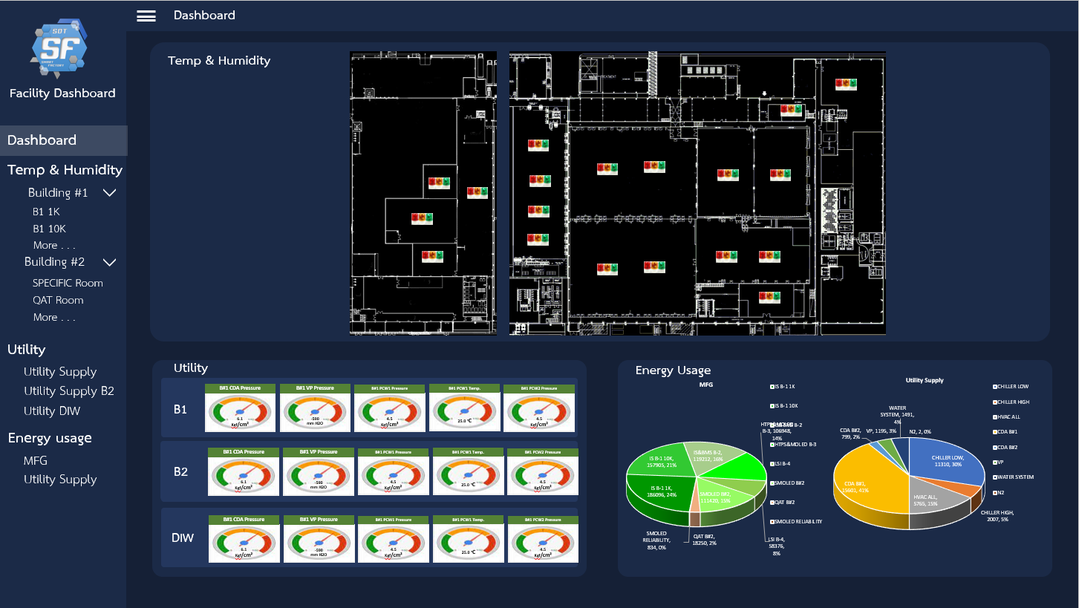เป็นขั้นตอนของการเริ่มทำโปรเจค ซึ่งในการออกแบบจะมาจาก Requirement ของลูกค้า หรือผู้ใช้ที่ต้องการใช้หน้าเว็บเพจ จะทำการออกแบบ และจัดวางตามความต้องการของผู้ใช้ โดยหัวข้อหลักคือ “การใช้งานอย่างเรียบง่าย”

ภาพ 3.1 หน้า Homepage ของ FAC Dashboard ของทาง Requirement ที่ได้ทำการออกแบบ

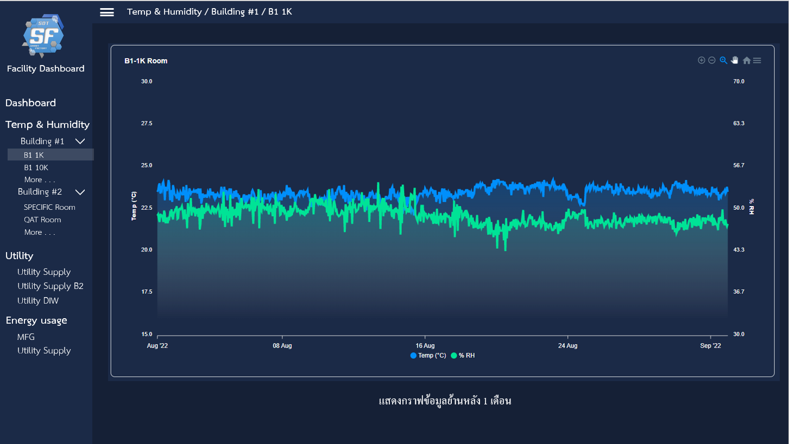ภาพ 3.2 หน้า Temperature & Humidity ของ FAC Dashboard ของทาง Requirement ที่ได้ทำการ

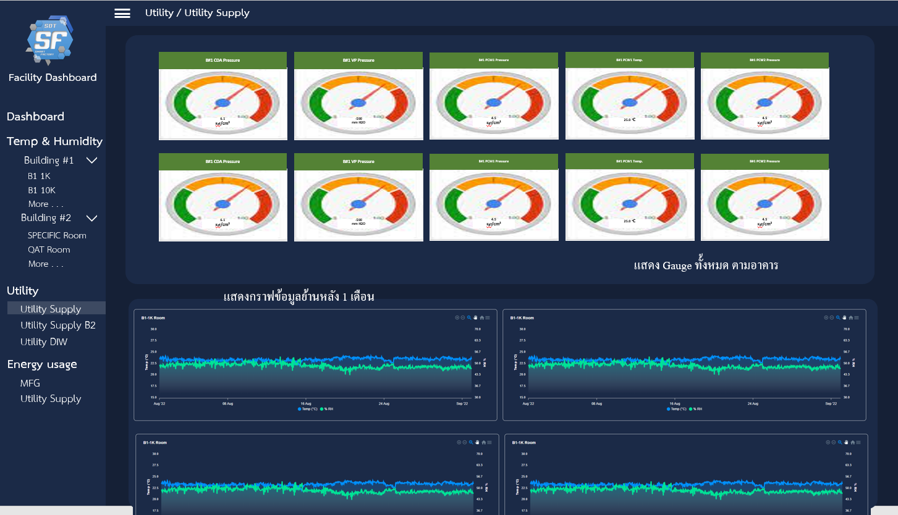ออกแบบ

ภาพ 3.3 หน้า Utility ของ FAC Dashboard ของทาง Requirement ที่ได้ทำการออกแบบ

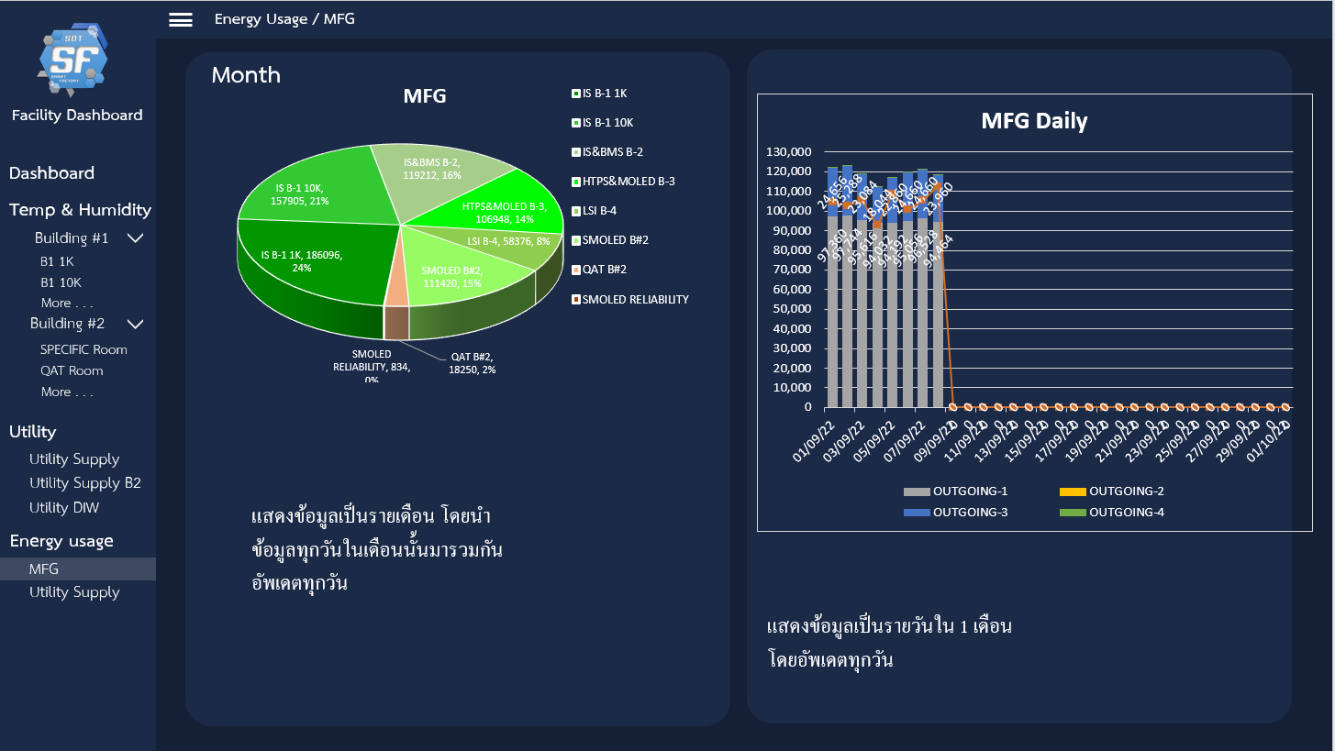ภาพ 3.4 หน้า Energy Usage ของ FAC Dashboard ของทาง Requirement ที่ได้ทำการออกแบบ

**3.2.2 การเลือกเครื่องมือ**

การออกแบบตาม Requirement ของลูกค้า มีโปรแกรมที่ต้องใช้ในการทำโปรเจคดังนี้

3.2.2.1 **Microsoft Visual Studio (VS)**

โปรแกรมหลักในการใช้เขียน Coding ทั้งหน้า Homepage และจะมีการเรียนใช้คำสั่ง partial ในการเรียกแสดงหน้าของแต่ละ View

3.2.2.2 **Vue.JS**

โปรแกรมที่ใช้สำหรับเขียนฟังก์ชันการทำงานต่างๆของโปรแกรม การเรียนใช้ database หรือการดึงข้อมูลจาก database ของบริษัทมาแสดงผลบนหน้าจอ

3.2.2.3 **Apex Chart**

เว็บที่เกี่ยวกับกราฟต่างๆ ที่สามารถเลือกใช้ได้ตามความต้องการ อีกทั้งยังสามารถใช้กราฟต่างๆมาประยุกต์ด้วยกันได้

3.2.2.4 **Microsoft SQL Server Management Studio 18**

โปรแกรมที่เกี่ยวข้องกับ database ซึ่งในบริษัทจะมีข้อมูลเป็นจำนวนหลายล้านตัว ในส่วนของโปรแกรมจะช่วยให้สามารถจัดการกับ database ที่รับมา จัดการได้ง่ายมากยิ่งขึ้น โดยการใช้ coding เป็นตัวช่วย อีกทั้งโปรแกรมสามารถที่จะรวมกราฟได้โดยใช้หลักการเขียนแบบ store procedure ซึ่งสามารถที่จะรวมกราฟได้อีกด้วย

3.2.2.5 **Bootstrap**

เว็บแอพลิเคชั่นที่จะช่วยในการตกแต่งหน้า homepage dashboard ให้สวยงาม สามารถสร้าง card หรือ button ต่างๆได้ตามความต้องการของ requirement ใส่สี ขนาดฟ้อนต์ เป็นต้น

**บทที่ 4**

**ผลการปฏิบัติงาน**

**4.1 ผลที่ได้จากการปฏิบัติงาน**

การปฏิบัติงานสหกิจศึกษา ผู้จัดทำได้รับมอบหมายให้พัฒนาหน้าเว็บเพจ แดชบอร์ด ให้กับบริษัท ตามความต้องการของลูกค้าหรือผู้ใช้ที่ได้ทำการออกแบบไว้ตั้งแต่ต้น จากการค้นคว้า รวบรวม และวิเคราะห์ นับว่าเป็นประโยชน์ต่อผู้จัดทำในการเพิ่มทักษะการใช้โปรแกรมเป็นอย่างมาก และเพิ่มทักษะการทำงานภายในองค์กรขนาดใหญ่ทั้งด้านไอเดีย และความคิด ผู้จัดทำหวังเป็นอย่างยิ่งว่าจะมีประโยชน์ต่อบริษัทในอนาคตต่อไป

**4.2 ประโยชน์ที่ได้รับจากการทำโครงงาน**

1)ได้เรียนรู้ทักษะการคิด วิเคราะห์ข้อมูล

2) ได้รู้จักการพัฒนาโดยใช้โปรแกรมแต่ละส่วนมาประยุกต์ใช้ด้วยกัน

3) ได้มีส่วนร่วมในการพัฒนาผลงาน โปรเจค ร่วมกับบริษัทตามวัตถุประสงค์ และความต้องการ ของบริษัท

**4.3 ประโยชน์ที่ได้รับจากการปฏิบัติงานสหกิจศึกษา**

**ประโยชน์ต่อตนเอง**

1. ได้ฝึกฝน และพัฒนาทักษะทางด้านการพัฒนาเว็บ (Developer)
2. รู้จักการคิดวิเคราะห์อย่างเป็นระบบ การวางแผนในการทำงาน การปฏิบัติงานให้ภายในวันเวลาที่กำหนด และมีประสิทธิภาพมากที่สุด
3. ได้รับประสบการณ์จากการปฏิบัติทางวิชาชีพนอกเหนือจากในห้องเรียน
4. มีความรู้และแนวทางในการตัดสินเลือกอาชีพในอนาคต

**ประโยชน์ต่อสถานประกอบการ**

1. เกิดภาพพจน์ที่ดีต่อทั้งองค์กร และการศึกษา
2. ช่วงแบ่งเบาภาระงานให้สถานประกอบการและผู้ที่รับผิดชอบโปรเจค (support)
3. สร้างไอเดียในการออกแบบให้กับสถานประกอบ เพื่อที่จะสามารถนำไปพัฒนาต่อได้ในอนาคต

**ประโยชน์ต่อมหาวิทยาลัย**

1. สร้างภาพลักษณ์ที่ดีให้กับมหาวิทยาลัย
2. เพิ่มฐานข้อมูลของสถานประกอบการ เพื่อเป็นประโยชน์ของนักศึกษารุ่นต่อไป
3. มหาวิทยาลัยได้รับข้อมูลแสดงความคิดเห็นจากสถานประกอบ เพื่อนำมาปรับปรุงหลักสูตร และการเรียนการสอน

**บทที่ 5**

**สรุปผล**

* 1. **สรุปผลการปฏิบัติงานสหกิจศึกษา**

จากการปฏิบัติสหกิจศึกษาที่บริษัท โซนี่ ดีไวซ์ เทคโนโลยี(ประเทศไทย) จำกัด เป็นระยะเวลา 1 ภาคการศึกษา หรือ 17 สัปดาห์ ตั้งแต่วันที่ 4 กรกฎาคม 2565 จนถึงวันที่ 21 ตุลาคม 2565 โดยได้รับมอบหมายในตำแหน่ง Developer programmer ซึ่งจะมีหน้าที่ในการออกแบบหน้าเว็บเพจ แดชบอร์ดที่จะรวบรวมข้อมูลการผลิต การประเมิน การคาดเดา ที่สามารถตรวจสอบดูได้ภายในหน้าเดียว อีกทั้งสามารถเข้าถึงรายละเอียดต่างๆได้

โดยหัวข้อโปรเจค “Smart FAC Dashboard” ซึ่งจะเป็นหน้าที่รวบรวมข้อมูลทางด้านอุตสาหกรรมของบริษัท การตรวจสอบกำลังไฟฟ้าที่ใช้ในแต่ละวัน การวัดความชื้นและอุณหภูมิภายในโรงงาน เป็นต้น สามารถที่จะดูข้อมูล ตรวจสอบ หรือประเมินคาดการณ์ต่างๆได้ โดยผ่านเพียงหน้าเว็บเพจเดียว ซึ่งในอดีตจะต้องมีการใช้หลายแอพลิเคชั่นเพื่อดูข้อมูลในแต่ละส่วน หรืออาจจะต้องใช้รหัสผ่านในการเข้าถึงข้อมูล ซึ่งทำให้เกิดความยุ่งยาก ล่าช้า ในการใช้งาน ดังนั้นหน้า homepage dashboard จึงเป็นตัวเลือกในการเข้าถึงข้อมูลได้ง่ายขึ้น และประหยัดเวลามากขึ้น

ในการปฏิบัติงานงานครั้งนี้ทำให้ได้รับประสบการณ์ต่างๆมากมาย ทั้งฝึกฝน และพัฒนาทักษะเกี่ยวกับทางด้านคอมพิวเตอร์ การใช้โปรแกรมหรือ source code ได้เข้าใจมากยิ่งขึ้น รู้จักการคิดวิเคราะห์อย่างเป็นระบบ การวางแผนลำดับความสำคัญต่างๆในการปฏิบัติงานภายใต้เวลาที่กำหนดให้รวดเร็ว และมีประสิทธิภาพมาที่สุด อีกทั้งยังได้เรียนรู้วัฒนธรรมองค์กรขนาดใหญ่ที่เป็นทั้งแผนกและบริษัท หรือที่เรียนว่าการทำงานในโรงงาน ได้รับประสบการณ์การปฏิบัติงานที่นอกเหนือจากการเรียนนอกห้องเรียน เพื่อเป็นแนวทางในการประกอบวิชาชีพในอนาคต รวมไปถึงการวิธีการรับมือกับปัญหาที่เกิดขึ้นและวิธีการแก้ไขอย่างถูกวิธี

**ปัญหาจากการทำโครงงาน**

* โปรแกรมที่ไม่ได้มีการเรียนการสอนตั้งแต่ในรั้วมหาลัย ซึ่งโปรแกรมที่บริษัทใช้นั่นยังไม่เคยได้ลองศึกษา จึงเป็นเรื่องท้าทายในการจัดทำ

**ปัญหาจากการปฏิบัติสหกิจศึกษา**

* ปัญหาการติดต่อสื่อสารในการทำงานร่วมกับทีมบริษัท ที่ผู้ศึกษายังไม่เข้าใจเนื้อหาของงาน อย่างเช่น การใช้คำศัพท์เฉพาะในบริษัท เป็นต้น
* ปัญหาของการ Brief งานของทางบริษัทที่ทำให้ผู้จัดทำเกิดความสับสน
  1. **ข้อเสนอแนะการปฏิบัติงานสหกิจศึกษา**
* นักศึกษาต้องหาความรู้นอกเหนือจากห้องเรียน เพื่อเป็นประโยชน์ต่อตนเองในเวลาทำงานภายในบริษัท อย่างเช่น หนังสือ สื่ออินเทอร์เน็ต เพื่อให้มีความรู้ความเข้าใจในคำศัพท์เฉพาะของบริษัท ซึ่งจะเป็นประโยชน์ต่อการทำงาน และประสานงาน รวมถึงนักศึกษาเองภายในอนาคต
* จากการปฏิบัติงานครั้งนี้หวังเป็นอย่างสูงว่านักศึกษาจะสามารถทำความเข้าใจงานที่ได้รับมอบหมาย การรู้ถึงเป้าหมายได้มากขึ้น เพื่อที่จะได้ปฏิบัติงานอย่างราบรื่นในอนาคต

**เอกสารอ้างอิง**

เข้าถึงได้จาก : [**http://www.sonydevicetechnology.co.th**](http://www.sonydevicetechnology.co.th), 2565. [สืบค้นเมื่อวันที่ 6 สิงหาคม 2565]. “เกี่ยวกับบริษัท” [ออนไลน์].

เข้าถึงได้จาก : [**http://www.sonydevicetechnology.co.th**](http://www.sonydevicetechnology.co.th), 2565. [สืบค้นเมื่อวันที่ 6 สิงหาคม 2565]. “ผลิตภัณฑ์ของบริษัท” [ออนไลน์].

เข้าถึงได้จาก : [**http://www.sonydevicetechnology.co.th**](http://www.sonydevicetechnology.co.th), 2565. [สืบค้นเมื่อวันที่ 6 สิงหาคม 2565]. “ติดต่อบริษัท” [ออนไลน์].

เข้าถึงได้จาก : [**https://anyflip.com/ecfoh/lxmm/basic**](https://anyflip.com/ecfoh/lxmm/basic), 2565 [สืบค้นเมื่อวันที่ 6 สิงหาคม 2565]. “วิธีการเขียนเล่มรายงานสหกิจ” [ออนไลน์].

**ภาคผนวก**

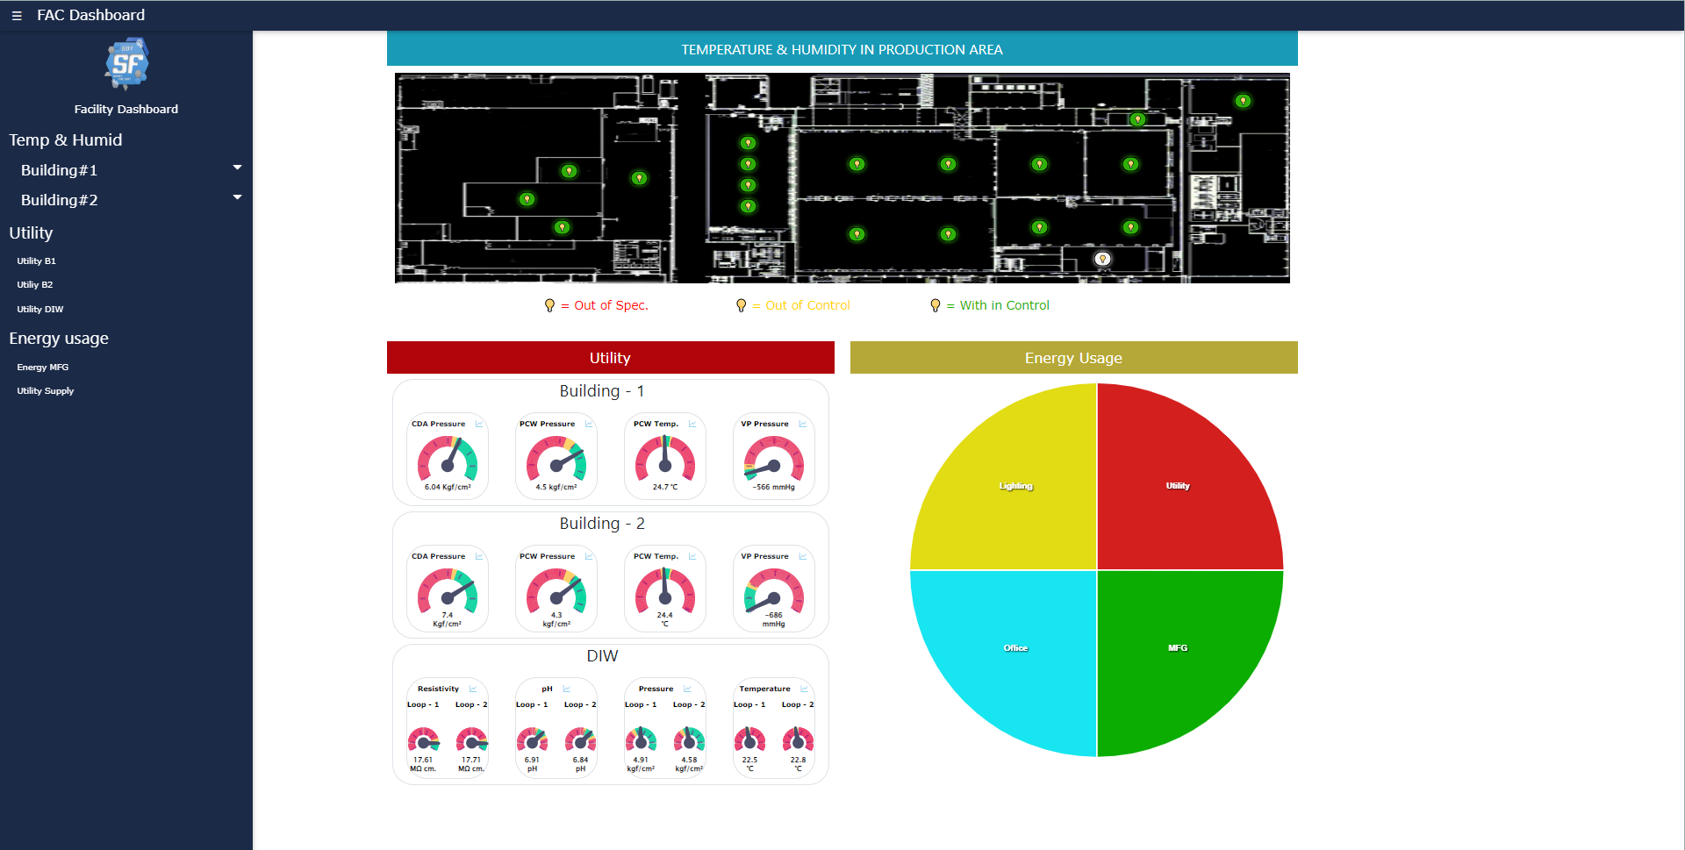

รูปที่ 6.1 หน้า Homepage FAC Dashboard

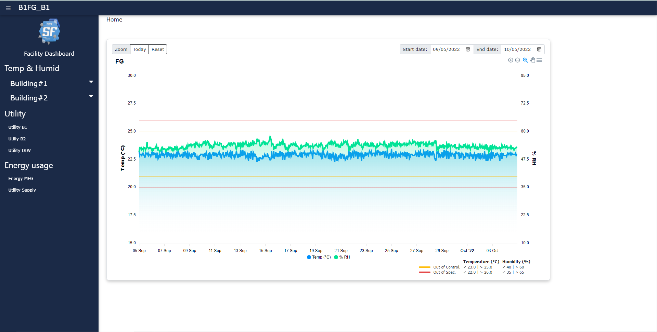

รูปที่ 6.2 ข้อมูลรายละเอียด ของ Temperature & Humidity ที่สามารถเลือกห้องที่ต้องการให้แสดงผล  
ได้ จาก dropdown ของ sidebar ด้านข้าง

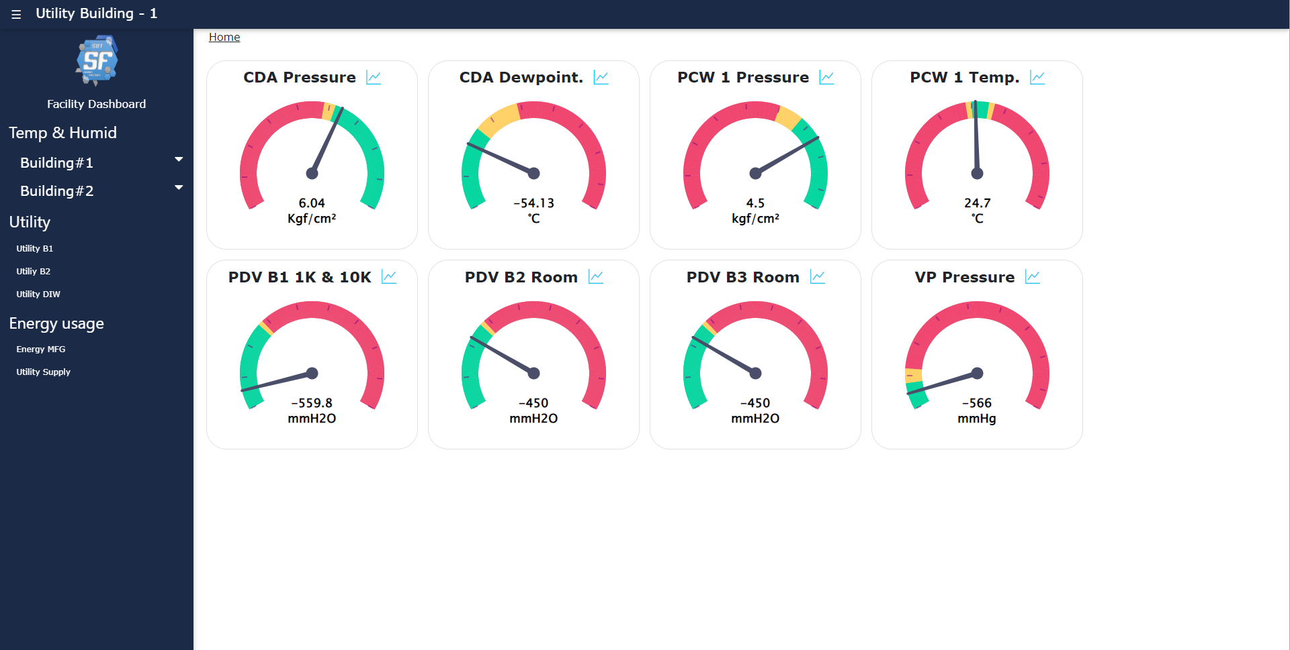

รูปที่ 6.3 Utility FAC Dashboard เลือกดูรายละเอียดของห้องที่ต้องการได้จาก เกจ ของห้องนั้นๆ

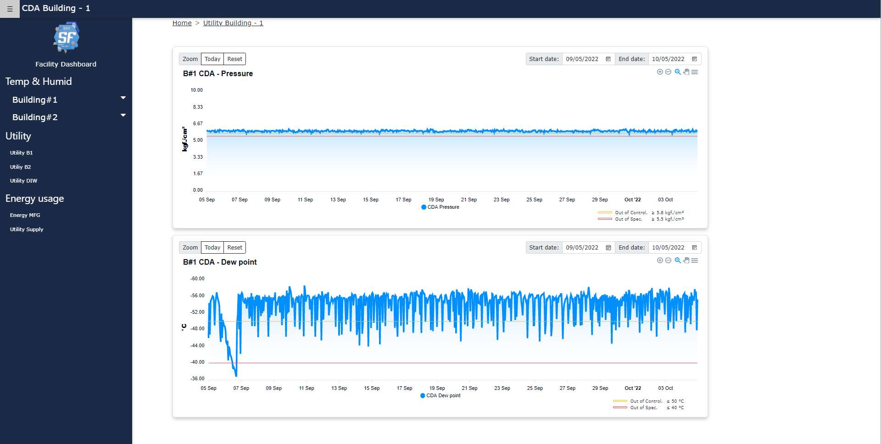

รูปที่ 6.4 Utility FAC Dashboard รายละเอียดของห้องที่เลือกจาก เกจ

รูปที่ 6.5 Utility FAC Dashboard เลือกดูรายละเอียดของห้องที่ต้องการได้จาก เกจ ของห้องนั้นๆ

รูปที่ 6.6 Utility FAC Dashboard เลือกดูรายละเอียดของห้องที่ต้องการได้จาก เกจ ของห้องนั้นๆ

รูปที่ 6.7 Utility FAC Dashboard เลือกดูรายละเอียดของห้องที่ต้องการได้จาก เกจ ของห้องนั้นๆ

ภาพบรรยากาศคณะอาจารย์มหาวิทยาลัยเข้านิเทศนักศึกษาที่บริษัท

ประวัติผู้จัดทำ

**ชื่อ** นายนนทวัฒน์ อิ่มอารมณ์

**ชื่อเล่น** บุ๊ค

**รหัสนักศึกษา** 116210400233-9

**เบอร์ติดต่อ** 095-957-1155

**Email** [Nonthawat023@gmail.com](mailto:Nonthawat023@gmail.com)

**วันเกิด** 12 ธันวาคม 2543

**สถานที่เกิด** กรุงเทพมหานคร

**สถานที่อยู่ปัจจุบัน** 36/1 หมู่9 ถนนเลียบคลองสิบสาม แขวงคลองสิบสอง เขตหนองจอก

กรุงเทพมหานคร รหัสไปรษณีย์ 10530

**ประวัติการศึกษา** พ.ศ 2561 สำเร็จการศึกษาจากระดับมัธยมศึกษาตอนปลาย

โรงเรียนมัธยมวัดหนองจอก เขตหนองจอก กรุงเทพมหานคร

**ปัจจุบัน** กำลังศึกษาอยู่ชั้นปีที่4 คณะวิศวกรรมศาสตร์ สาขาวิศวกรรมคอมเตอร์ มหาวิทยาลัยเทคโนโลยีราชมงคลธัญบุรี

**ประสบการณ์สหกิจศึกษา**

**ตำแหน่ง** Developer programmer

**สถานประกอบการ** บริษัทโซนี่ ดีไวซ์ เทคโนโลยี(ประเทศไทย) จำกัด

**ทักษะและความสามารถพิเศษอื่นๆ**

โปรแกรม Visual Studio (Python, C, Java,),Microsoft My SQL

(database), Microsoft Office, Photoshop